Handleiding opzetten database

LET OP:

Dit document gebruikt nog regelmatig de naam Ontdekstation013 voor het project, deze is ondertussen aangepast naar de nieuwe naam MB Ontdekt.

# Installeer MariaDB

MariaDB is de database die wij gebruiken.

[Download MariaDB Server - MariaDB.org](https://mariadb.org/download/?t=mariadb&p=mariadb&r=11.1.0&os=windows&cpu=x86_64&pkg=msi&m=tripleit)

Navigeer naar de bovenstaande link en download MariaDB met de volgende instellingen. Hierbij is het versienummer niet heel belangrijk net als type OS.

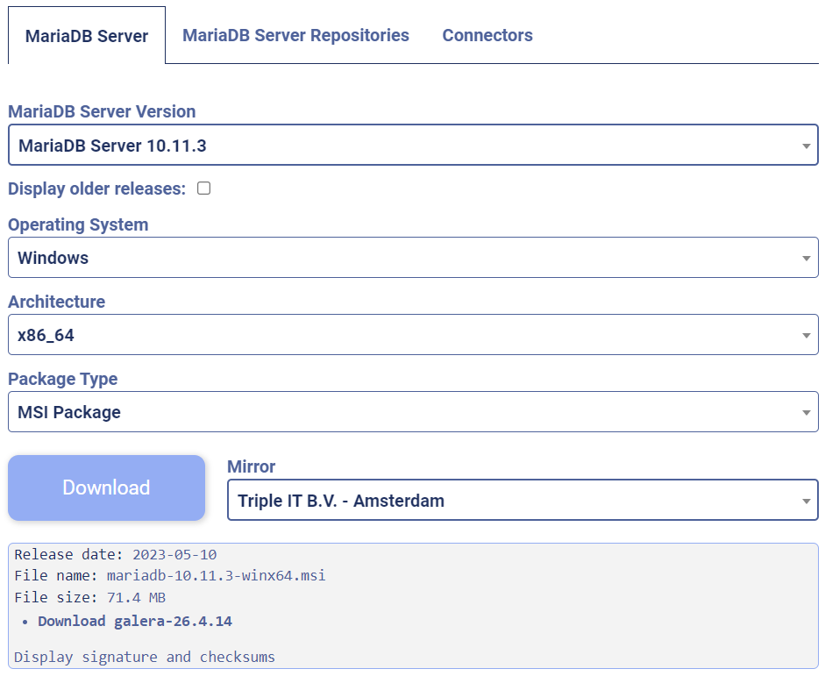

Volg de installatie van de MariaDB wizard.

Op een gegeven moment word je gevraagd een wachtwoord in te voeren voor het root account, dit is het wachtwoord voor jouw lokale instantie van MariaDB. Voer een voor jou bruikbaar wachtwoord in.

Voer de andere velden in zoals aangegeven op onderstaande afbeeldingen.

De poort kan alles zijn zolang je de poort elders ook goed instelt. Denk er aan dat de eerste 1000 voor het OS zijn gereserveerd.

[*Install MariaDB (mariadbtutorial.com)*](https://www.mariadbtutorial.com/getting-started/install-mariadb/)

# Installeer DBeaver

DBeaver is het databasemanagement tool dat wij gebruiken. Je kunt er ook voor kiezen om een andere te gebruiken zoals HeidiSQL, maar alleen DBeaver wordt hier behandelt.

[Download | DBeaver Community](https://dbeaver.io/download/)

Download DBeaver via bovenstaande link en run de installer wizard.

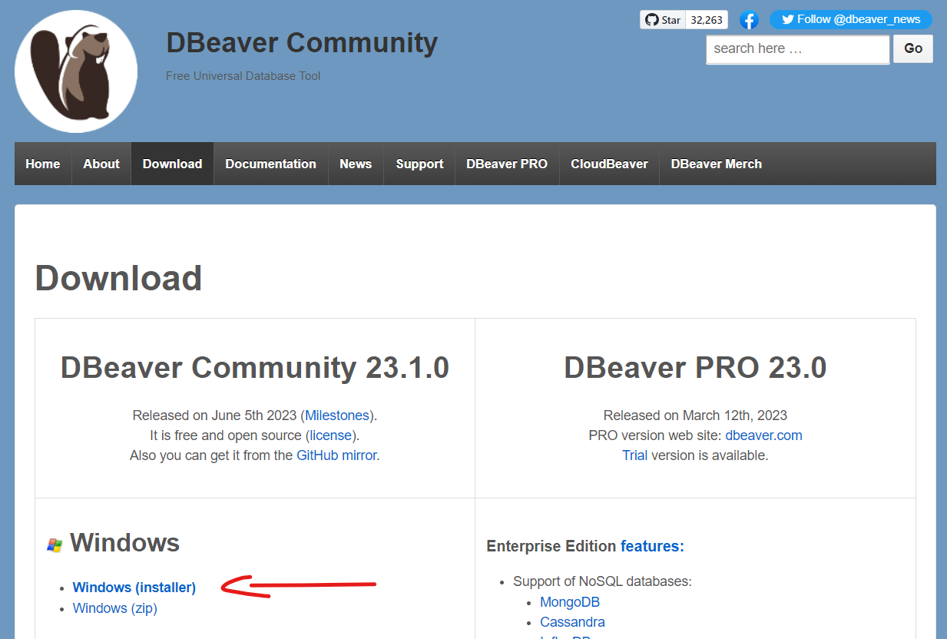

# Database creëren

Open DBeaver en selecteer **Database > New Database Connection**

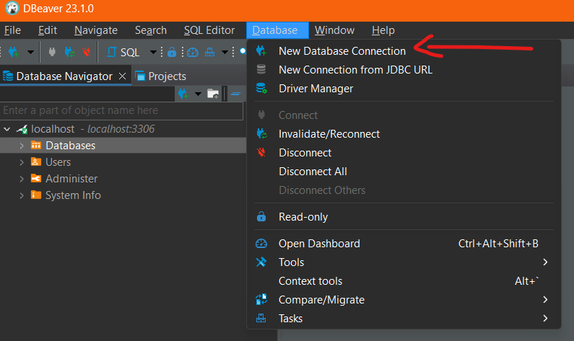

Kies voor de optie **MariaDB**

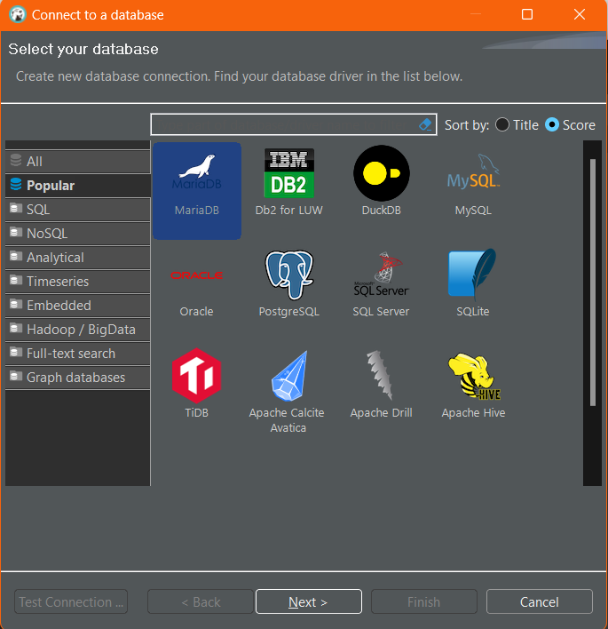

Kies bij de connection settings een naam en wachtwoord, in een develop-omgeving ben je vrij om deze zelf te bepalen**.** Als hierna een pop-up verschijnt over de MariaDB drivers, klik op de knop **“download”.**

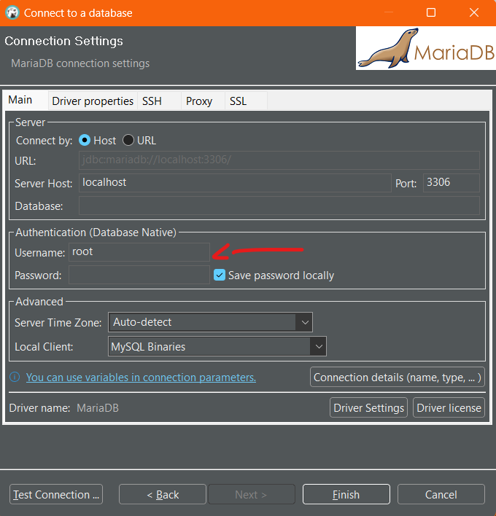

Rechter-muisklik op de folder **“Databases”** binnen localhost, en klik op de eerste optie **“Create New Database”**.

Geef de database een naam. In een develop-omgeving maakt deze naam niet veel uit, maar **MB Ontdekt** is hiervoor een logische keuze.

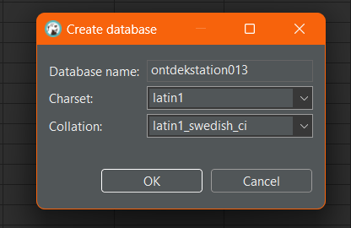

MB Ontdekt

# Database vullen

Rechter-muisklik op jouw database in de **“Databases”** folder en navigeer naar de optie Tools > Restore database.

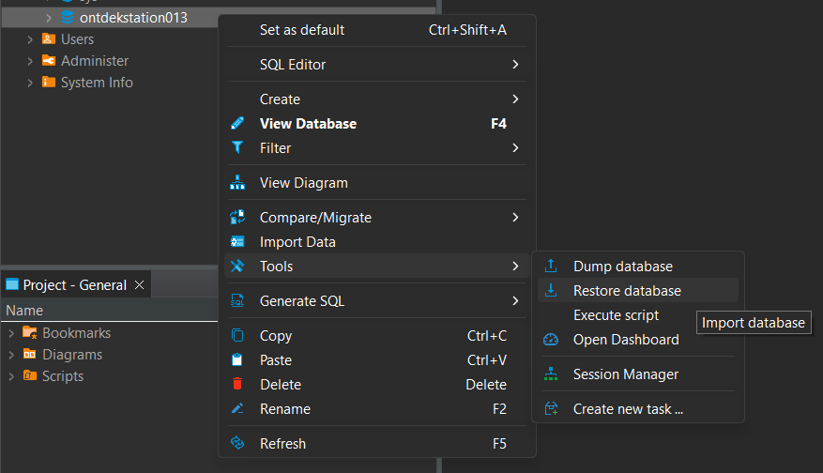

Zet de database dump als input file, dit bestand is te vinden in dezelfde repository als deze handleiding en bevat wijkdata van de gemeente Tilburg.

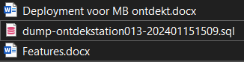

Vervolgens kan er op de start knop geklikt worden. De database is momenteel nog leeg dus de waarschuwingen kunnen genegeerd worden, klik “Yes”.

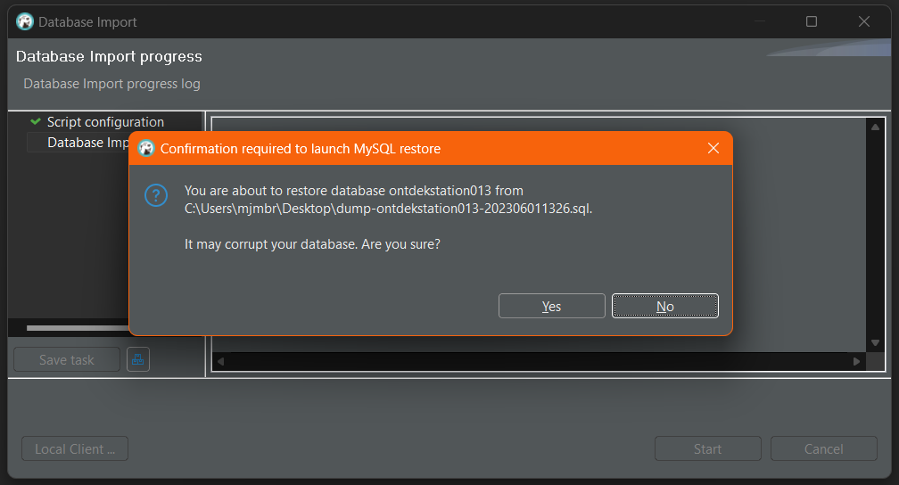

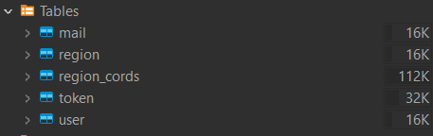

De database is nu opgesteld met de nodige inhoud. De applicatie gebruikt alleen de region en region_cords tabellen. De andere tabellen zijn legacy van een niet werkende account functionaliteit en kunnen genegeerd worden.